Formato de las pagina a mostrar:

**1 Home:**

**Header Style 4**



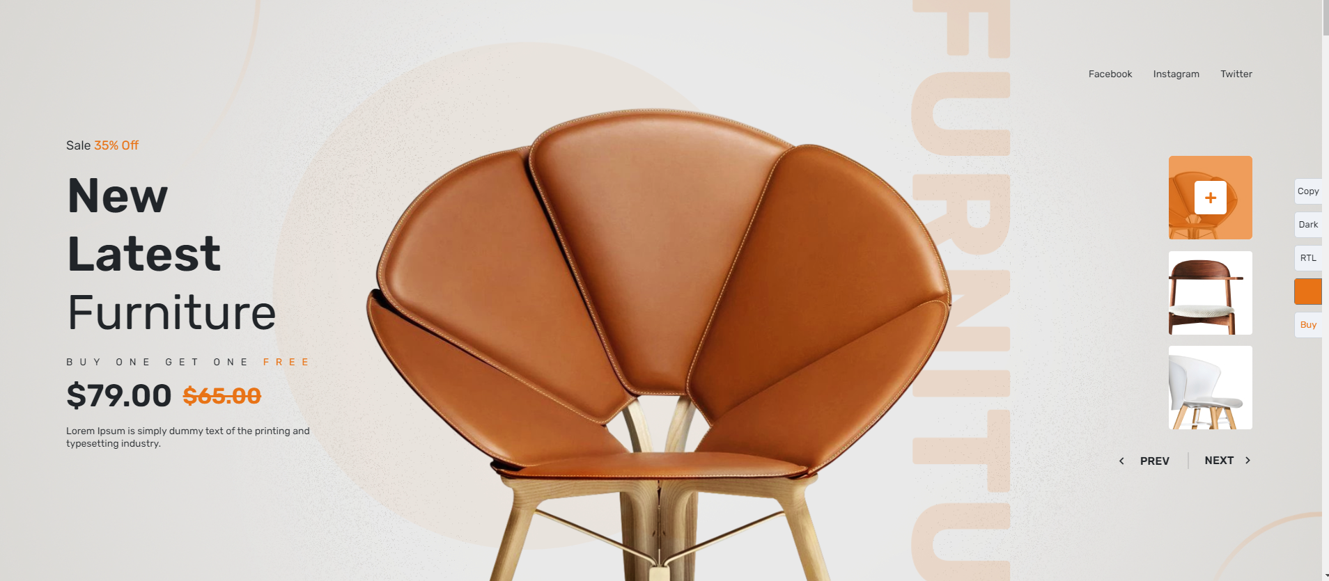

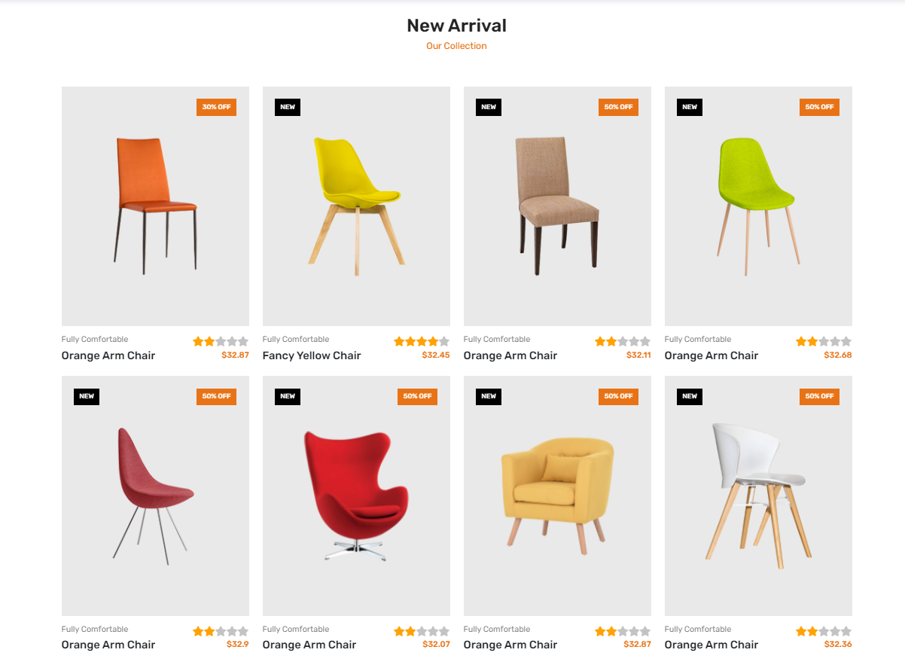

**Deal Banner 3**

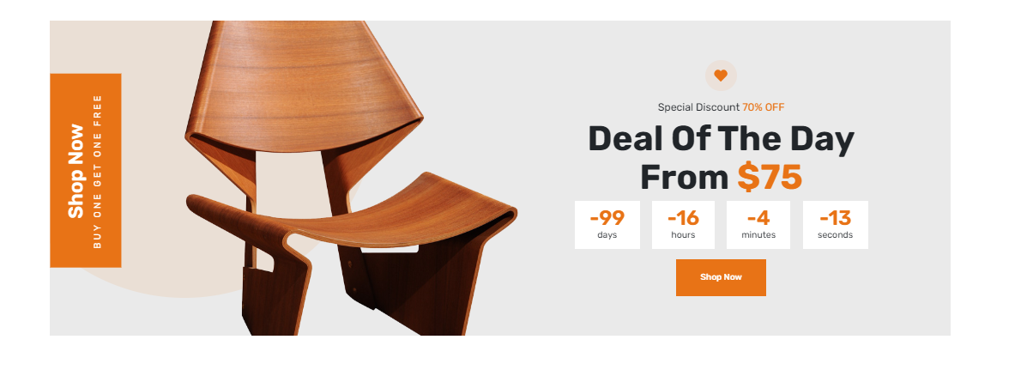



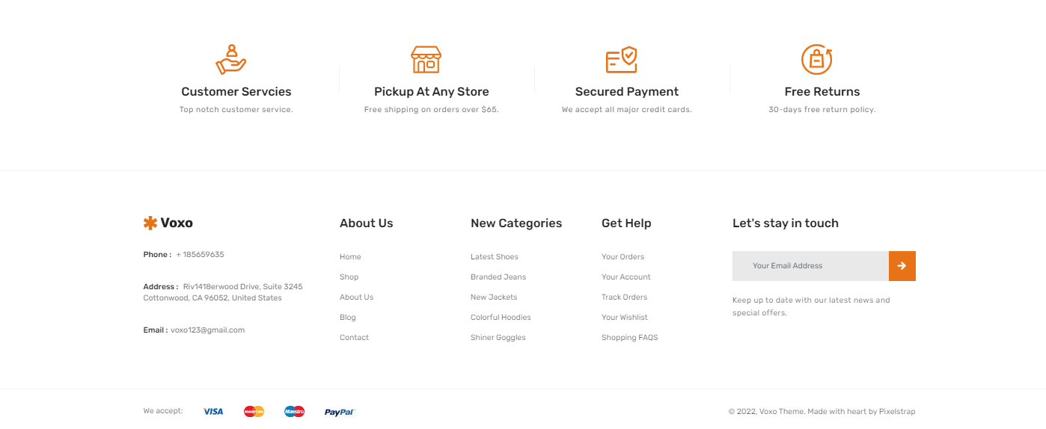

**2 – Shop**

Shop Listing

1. Shop Fashion

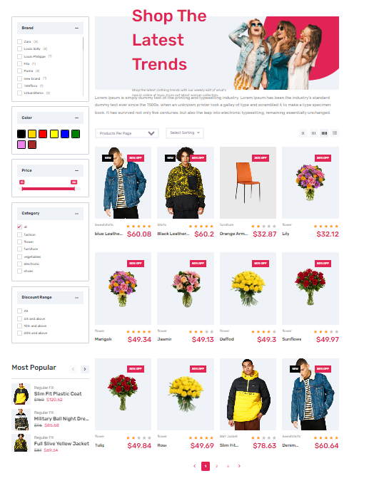

3-Product

Products

1. Product 360 View

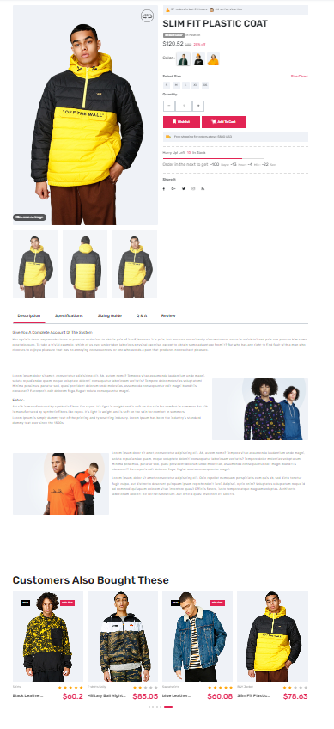

**4-blog**

Blog

1. Blog Left Side Bar

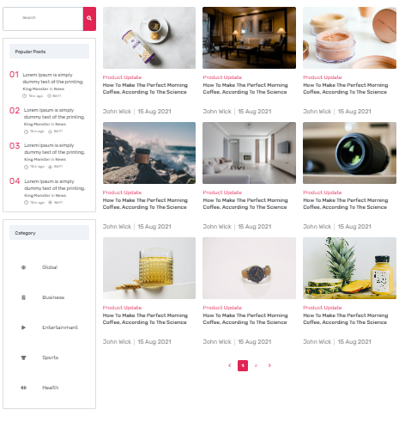

Dentro de un artículo: Ya está así por defecto

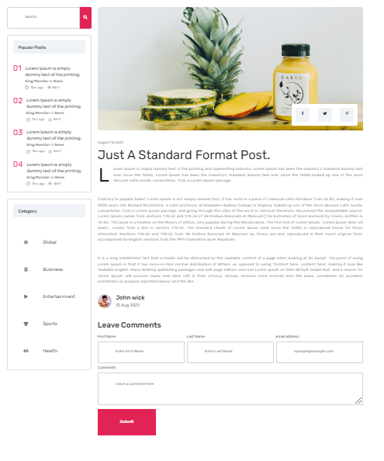

Los demás formularios por defecto, tendremos que mirar uno por uno para verificar su correcto funcionamiento